Урок: "Насыщенный пар. Зависимость давления насыщенного пара от температуры. Образование тумана"

Степанова М.М., учитель физики
Цели:
- Повторить и углубить знания учащихся об испарении и конденсации.
- Дать понятие насыщенного и ненасыщенного пара.
- Доказать, что давление насыщенного пара зависит от температуры.
- Рассмотреть образование тумана с нескольких точек зрения: туман глазами поэта, туман глазами опытного наблюдателя и физика возникновения тумана.
- Развивать кругозор обучающихся, воспитывать чувства прекрасного путем использования межпредметных связей.
- Содействовать формированию навыков сравнения, выделения главного и второстепенного в изучаемом материале, обобщения, логического мышления.
- Поддерживать интерес к предмету, желание учиться.
Оборудование: доска, компьютер, проектор
Подготовка: учащиеся готовят сообщения по темам “ Утренний туман”, “Арктический туман”, “Зимний Ленинградский туман”, “Туман, опускающийся по склону горы к воде”, “Вечерний туман” и подбирают стихотворения.

Ход урока
На доске:
Бледнеет ночь…. Туманов пелена
В лощинах и лугах становится белее,
Звучнее лес, безжизненней луна
И серебро росы на стеклах холоднее.
И.А. Бунин
План изучения нового материала:
- Туман с точки зрения поэтов.
- Туман с точки зрения опытного наблюдателя.
- Насыщенный пар и ненасыщенный пар. Зависимость давления насыщенного пара от температуры.
- Физика образования тумана.

I. Итоги и анализ контрольной работы “Основы молекулярно-кинетической теории”

II. Подготовка к изучению нового материала
Учитель: В наше время туманами интересуются не только поэты и художники. Пожалуй, особенно сильно туманы волнуют сегодня диспетчеров аэропортов, капитанов кораблей, водителей автомашин и, конечно же, огромную армию метеорологов, синоптиков.
Вопрос: Почему?
– А как важно было предвидеть появление туманов в дни боевых действий во время Великой отечественной войны! Сколько дерзких операций провели , как говорится, перед носом у противника наши бойцы и партизаны под прикрытием туманов. Недаром в те грозные годы родилась песня:
Ой, туманы мои, растуманы!
Ой, родные поля и луга!
Уходили в поход партизаны,
Уходили в поход на врага!

III. Изучение нового материала
1. Туман глазами поэта и писателя.
Учитель: Туманы хорошо знакомы как живущим в сельской местности, так и жителям городов.
Вопрос: В чем, по вашему мнению, разница восприятия тумана в сельской и городской местности? (ответ: сельский житель обычно рад туману. Он знает, что туман ранней весной предвещает потепление, туман на утренней заре летом связан с выпадением росы, которая напитает растения влагой. Иначе воспринимают туман жители больших современных городов с сильно загрязненным воздухом. Городскому жителю в сильный туман не только трудно ходить по улицам, но и трудно дышать; его физическое состояние сильно ухудшается, портится настроение)
Учитель: В довольно мрачных тонах описывает Э. Верхарн туман, спустившийся в большом городе над загрязненной рекой:
Ученик:
Сплошными белыми пластами
Туман залег между домов…
Туман сырой, туман холодный,
Туман, как белый войлок плотный,
Окутал низкие челны.
Они, закутав якоря,
Туман кровавя нимбом фонаря,
В безумье тихое сейчас погружены…
Седая ночь миры в туманах прячет
И в тусклых душах монотонно плачет.
К счастью, в нашем городе не бывает таких мрачных, унылых туманов. Зато с ними знакомы жители Лондона и Парижа, Лос-Анджелеса и Токио, где слово “туман” связывают со страшным словом “смог”.
Вопрос: несмотря на подобные способные вызвать озноб описания, можно ли отнести его к грозным явлениям природы? (конечно, нет. В давние времена он воспринимался как таинственное явление природы, как нечто незаметно подкрадывающееся, обволакивающее. Возникали различные легенды, сказки. )
Ученик: Существует старинная эстонская сказка “Король туманной горы”(учащийся рассказывает эту сказку- Л.В. Тарасов “Физика в природе”)
Учитель: Поэты всегда любили обращаться к туману, они использовали его как поэтический образ, помогающий выразить самые разные настроения.
2. Туман глазами опытного наблюдателя.
Вопрос: Что собой представляет туман глазами опытного наблюдателя? (ответ: скопление мелких капелек, возникающее при определенных условиях в непосредственной близости от поверхности земли или водной поверхности. Туман стелется над самой поверхностью воды или земли, образуя слой толщиной от метра до десятков метров, иногда до сотен метров).
Вопрос: Когда и где образуется туман? (ответ: где воздух достаточно влажный: в низинах, оврагах, болотах; над поверхностью воды- морские и речные туманы. Утром, вечером, после захода солнца, иногда не прекращаются целые сутки).
Учащиеся описывают 5 конкретных примеров: (утренний туман, арктический туман, зимний Ленинградский туман, опускающийся по склону горы к воде, вечерний туман)
3. Насыщенный и ненасыщенный пар.
Учитель: Прежде чем переходить к физике возникновения тумана, надо выяснить, что такое насыщенный водяной пар.
Релаксационная пауза: (закройте глаза) Предположим, что мы находимся на берегу какого- нибудь водоема и глядим на поверхность воды. Она представляется нам спокойной. Но в действительности перед нами совершается великое множество микрособытий, недоступных нашему взору.
Вопрос: Какие процессы происходят над поверхностью воды?(испарение и конденсация)- повторяется понятие этих явлений и вводится понятие динамического равновесия.
Вместе с учащимися формулируем понятие насыщенного, ненасыщенного и перенасыщенного пара и выясняем зависимость давления насыщенного пара от температуры (демонстрация видео- опытов).
4. Физика образования тумана.
Вопрос: Что такое туман? (это явление выпадение росы, которое происходит не на поверхности земли, воды, листьев, травы, а в объеме воздуха)
Вопрос: При каких условиях возникает туман? (1. Чтобы в воздухе содержалось достаточно большое число ядер конденсации – центров, на которых происходит конденсация пара: ионы, капельки воды, пылинки, частички сажи, всевозможные мелкие загрязнения.
2. Необходимо, чтобы пар был перенасыщенный или хотя – бы насыщенный: плотность водяного пара должна быть больше или равна плотности насыщенного пара)

IV. Закрепление
- Зимой в чистом воздухе(в горах, за городом) не образуется при выдыхании воздуха туман. Почему?
- Давление водяного пара при 14⁰ С равно 1 к.ПА. Был ли этот пар насыщенным? (работа с таблицей)
- Почему кривизна графика неодинакова у разных веществ?
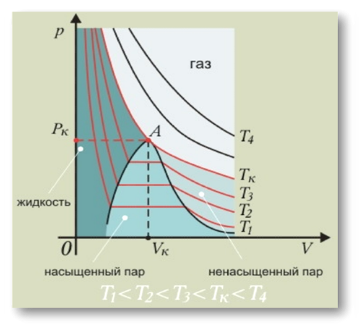
Рис.1
- Как объяснить, что динамическое равновесие у разных жидкостей наступает при различных температурах?
- Сравните графики зависимости давления от температуры для насыщенного пара и идеального газа. Почему давление насыщенного пара растет быстрее, чем у идеального газа?
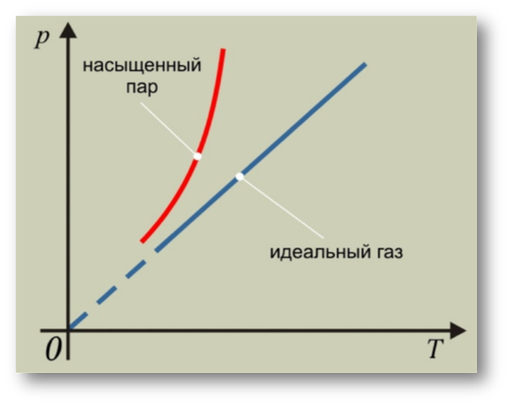
Рис. 2

V. Итоги урока
– Что на уроке было главным? Что было интересным? Что новое сегодня узнали? Чему научились?

VI. Домашнее задание:
- §72–73 (до пункта “Кипение”)
- Задание для желающих: Откройте бутылку лимонада и отлейте из нее один стакан. Затем сразу же плотно закройте ее , сильно встряхните и поставьте на стол. Если теперь бутылку быстро открыть, то все пространство над жидкостью заполнится туманом. Почему? (ответ: потому, что при встряхивании бутылки из лимонада выделяется часть растворенного в нем углекислого газа и давление над поверхностью повышается. При открывании же бутылки давление резко падает и температура водяных паров, содержащихся в бутылке над поверхностью жидкости, понижается. При этом водяной пар конденсируется в мельчайшие водяные капельки, которые и образуют туман).

